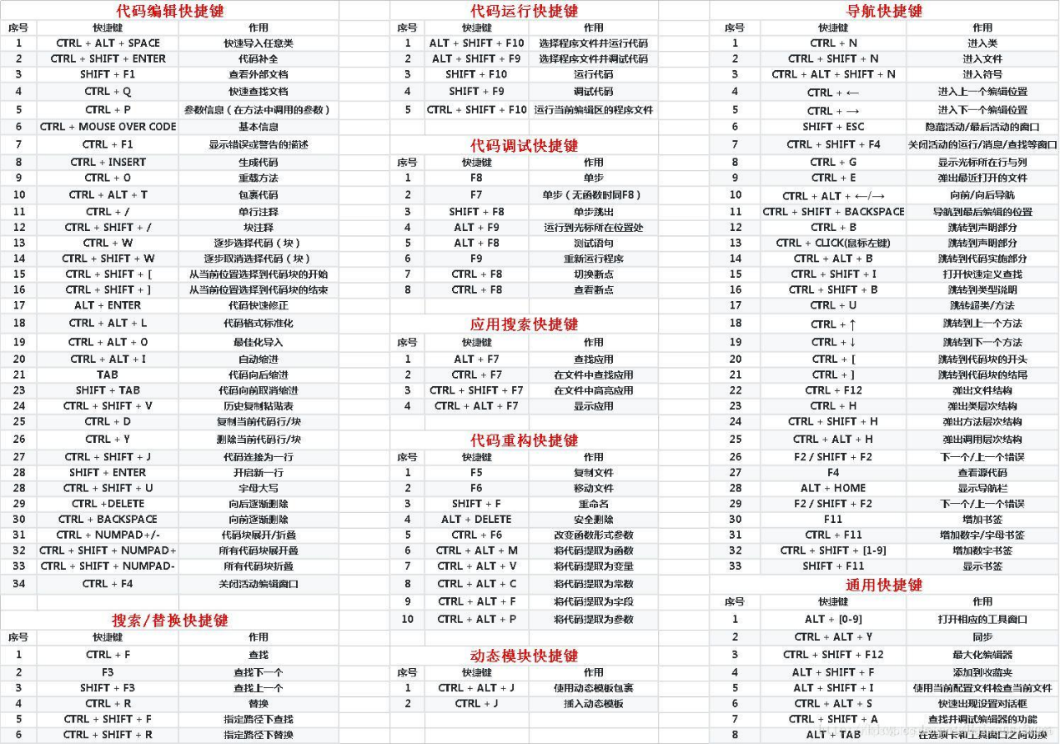

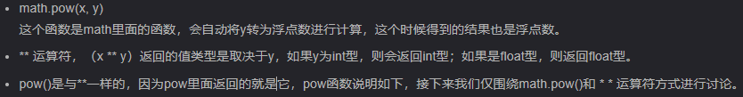

With的用法：

with 语句适用于对资源进行访问的场合，确保不管使用过程中是否发生异常都会执行必要的“清理”操作，释放资源，比如文件使用后自动关闭／线程中锁的自动获取和释放等。

[简单介绍Python中的try和finally和with方法_python_脚本之家 (jb51.net)](https://www.jb51.net/article/65487.htm)

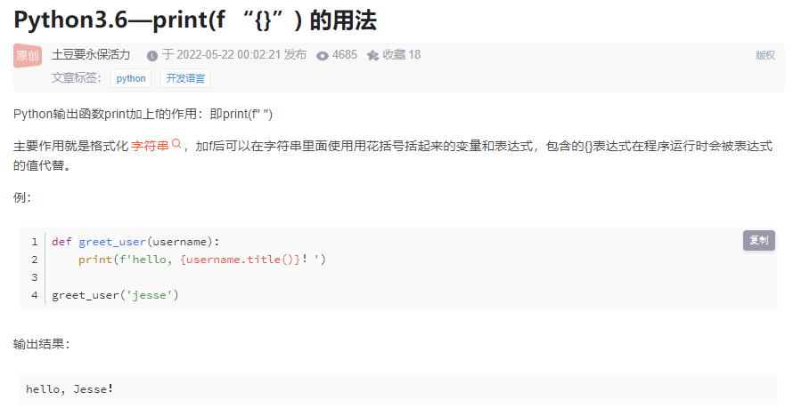

Mean Square Error Loss：

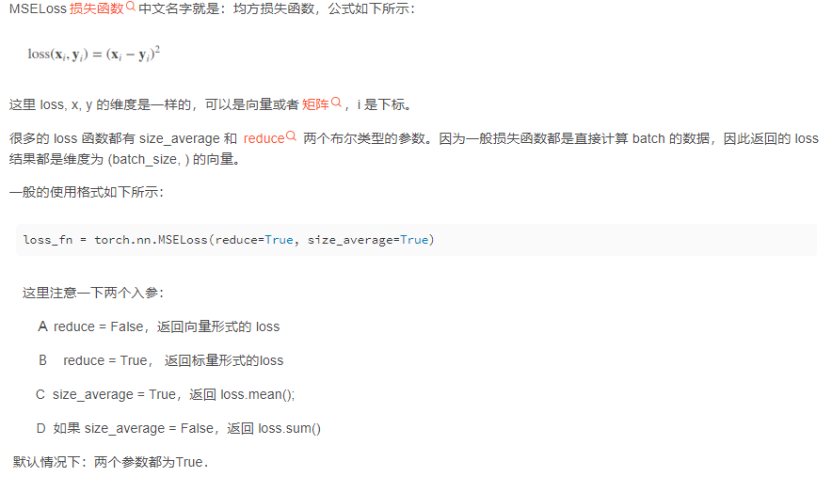

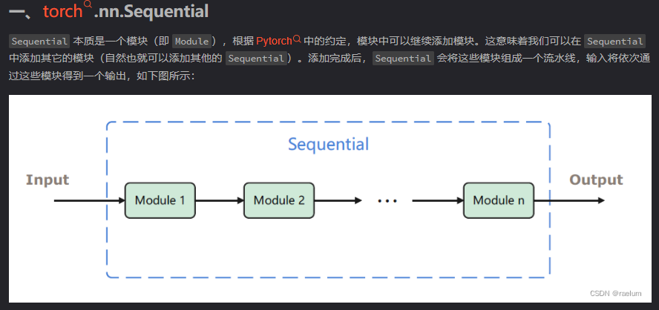

可迭代对象、迭代器、生成器：

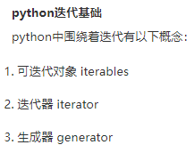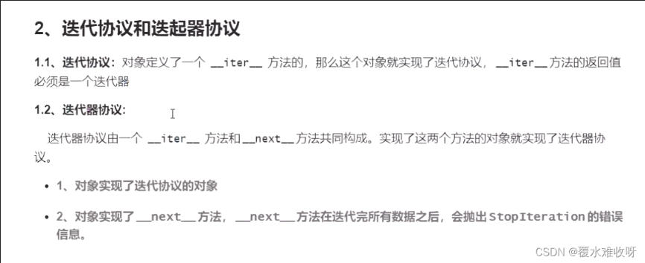

Generator继承自iterabor 继承自 iterable iterator = iter（iterable）

生成器 generator





每次next（）只进行到下一个yield位置并返回yield后的值





[pytorch::Dataloader中的迭代器和生成器应用详解 - 编程宝库 (codebaoku.com)](http://www.codebaoku.com/tech/tech-yisu-152848.html)

[(38条消息) （一） python可迭代对象，迭代器，生成器_覆水难收呀的博客-CSDN博客_python可迭代对象](https://blog.csdn.net/Sean_0819/article/details/125629430)

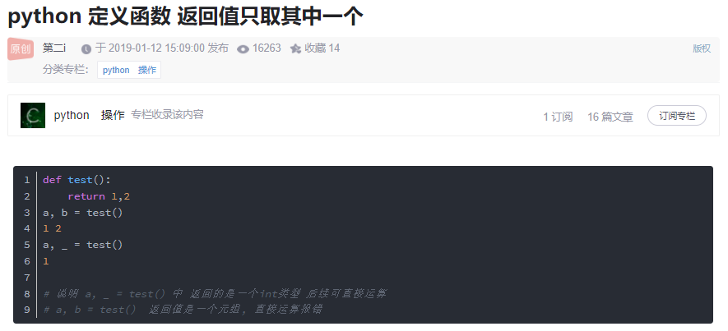

[(38条消息) plt.subplot()函数解析（最清晰的解释）_我是管小亮的博客-CSDN博客](https://blog.csdn.net/TeFuirnever/article/details/89842795)

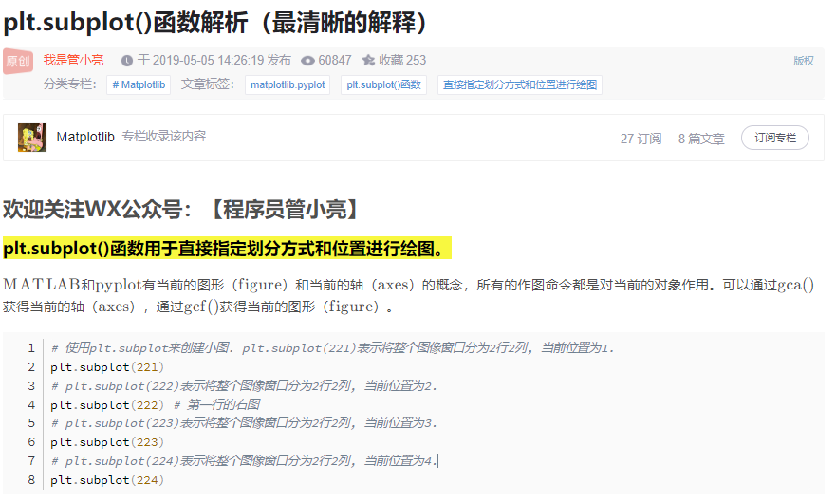☆关于plt中一些常用函数：

[(38条消息) python基础语法（二）——— plt的一些函数使用_qiurisiyu2016的博客-CSDN博客_plt](https://blog.csdn.net/qiurisiyu2016/article/details/80187177)

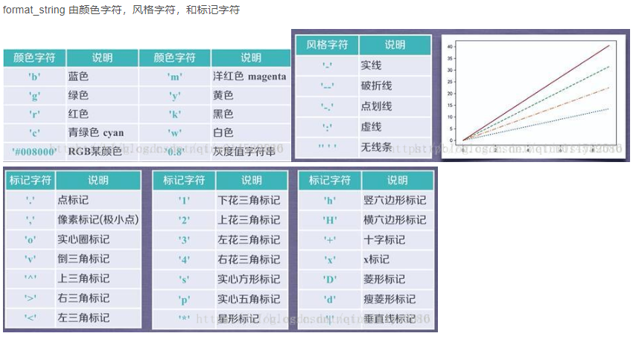

☆Python numpy 高级索引：

[(38条消息) Python-numpy-高级索引_Yolandera的博客-CSDN博客](https://blog.csdn.net/Yolandera/article/details/80311664)

is运算 比较的是id（）：

[(38条消息) Python 中 is 的使用_止步听风的博客-CSDN博客_python的is](https://blog.csdn.net/SAKURASANN/article/details/102882383)

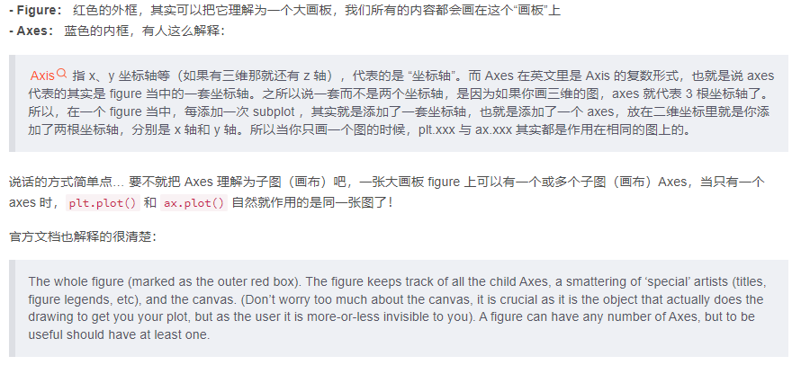

assert:

关于torch中的flatten：

start_dim 和 end_dim之间的维度全展开

[(38条消息) Pytorch阅读文档之flatten函数_GhostintheCode的博客-CSDN博客_flatten pytorch](https://blog.csdn.net/GhostintheCode/article/details/102530451)

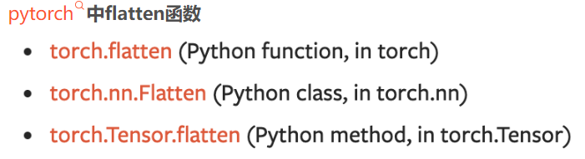

enumerate使用：

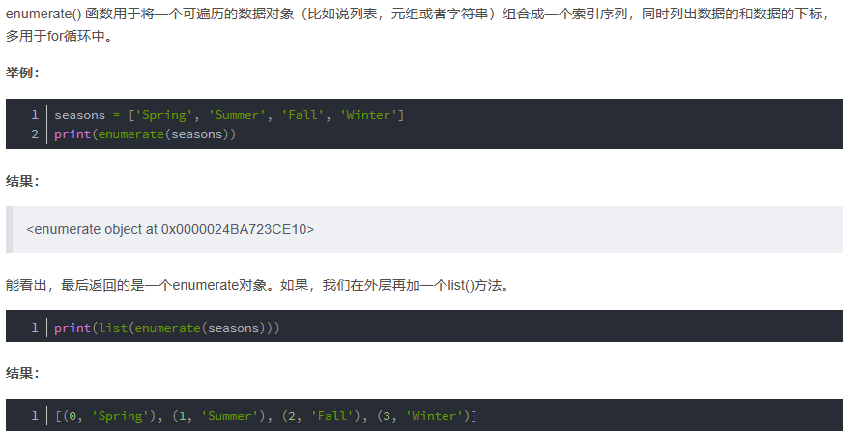

_VAR & __VAR & __VAR__

